глава 26 Концевые канатные откатки
26.1. Общие сведения
Принцип действия концевых канатных откаток (рис. 26.1) – перемещение вагонеток или скипов по рельсовым путям с помощью каната, навивающегося на барабан лебедки.
Установки классифицируют по следующим признакам:
по углу наклона – для наклонных выработок (рис. 26.1, а, г), когда обратное движение осуществляется за счет веса состава (при углах более 5°);
для горизонтальных выработок (рис. 26.1, б, в, д), когда обратное движение осуществляется канатами;
по типу лебедок – с однобарабанными лебедками (рис. 26.1, а, б); с двухбарабанными лебедками (рис. 26.1, в, г, д);
с однобарабанными лебедками – по количеству лебедок – одноконцевые с одной лебедкой (рис. 26.1, а); с головным и хвостовым канатом с двумя лебедками (рис. 26.1, б);
с двухбарабанными лебедками – по количеству путей – для однопутевых выработок (с головным и хвостовым канатами – рис. 26.1, в); для двухпутевых выработок (двухконцевая – рис. 26.1, г; с соединительным канатом – рис. 26.1, д).
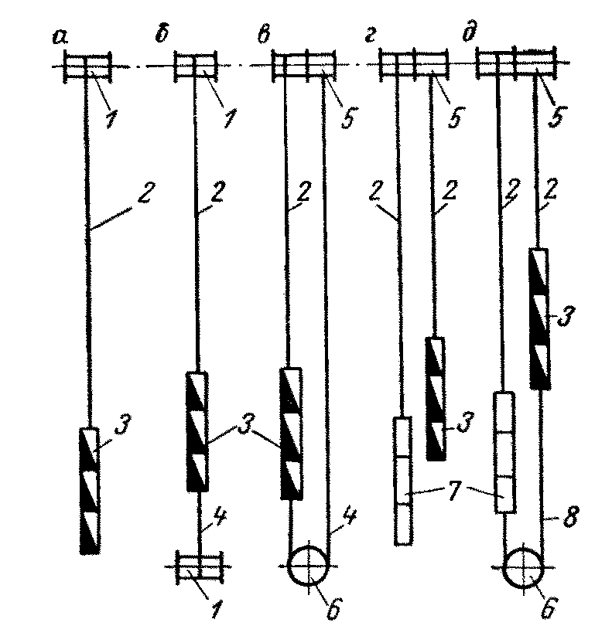
Рис. 26.1. Принципиальные схемы концевых канатных откаток:
1 – однобарабанная лебедка; 2 – головной канат; 3 – груженый состав; 4 – хвостовой канат;
5 – двухбарабанная лебедка; 6 – отклоняющий шкив; 7 – порожний состав;
8 – соединительный канат

Концевыми откатками можно перевозить любые грузы: ископаемое, породу, материалы, людей. Производительность зависит от длины и составляет для одноконцевых откаток до 100 т/ч, для двухконцевых до 200 т/ч. Длина откатки определяется канатоемкостью барабана и составляет обычно 600 – 700 м, а при использовании малых подъемных машин доходит до 2000 м. Вид пути в плане предполагается прямолинейный. Допускают искривления с минимальными радиусами по нормам для горизонтальных рельсовых путей (16.3). Максимальный угол наклона для вагонеток – 30°. При углах более вагонетки снабжают щитками, препятствующими осыпанию груза. Профиль может быть волнистым.
Достоинства: возможность применения при больших углах наклона, при волнистом профиле и искривленном в плане пути, сравнительная простота устройства и малая стоимость установки, возможность перевозки людей и оборудования, отсутствие узлов перегрузки ископаемого в конечных пунктах при откатке в вагонетках. Недостатки: малая производительность, особенно при больших длинах откатки, трудоемкость прицепки и отцепки вагонеток, интенсивный износ каната, невозможность автоматизации при откатке в вагонах, большие размеры лебедок и камер для них при откатке по длинным наклонным выработкам, необходимость устройства специальных станций отправления-приема составов вагонеток, сравнительно высокий травматизм.
В последние годы в связи с появлением высокопроизводительных комбайнов и комплексов и увеличением производительности шахт канатные откатки вытесняются конвейерами. В перспективе откатка будет применяться для транспорта в скипах при больших углах наклона; для вспомогательного транспорта параллельно конвейерам в наклонных выработках.
Для горизонтальных выработок откатки применяются практически только в качестве вспомогательного транспорта. На поверхности шахт их применяют на отвалах породы и для подтягивания железнодорожных вагонов при погрузке под бункерами.
26 2. Устройство концевых откаток
К оборудованию откатки относятся: оборудование заездов, лебедка или малая подъемная машина, канат, прицепные устройства, поддерживающие и отклоняющие ролики, предохранительные устройства.
Откатку выполняют по схеме с наклонными заездами (рис. 26.2, а), с горизонтальными заездами (рис. 26.2, б) и по комбинированной схеме (разные заезды вверху и внизу). Перемещение составов и отдельных вагонов в пределах заездов осуществляют маневровыми лебедками, толкателями или самокатом.
При откатке по схеме с наклонными заездами в случае, например, уклона (рис. 26.2, а) груженый состав, оставленный локомотивом на нижней приемно-отправительной-площадке, подтягивают маневровой лебедкой на верхний путь. Канат перецепляют от пришедшего сверху на нижний путь порожнего состава к груженому. Маневровой лебедкой порожняк подают к локомотиву и увозят. Груженый состав поднимают лебедкой по наклонной выработке вверх на участок переподъема, а затем самокатом опускают на верхний путь верхнего заезда. Канат перецепляют к стоящему на нижнем пути порожняку, а груженый состав толкателем подают к локомотиву. Порожняк по закруглению подают на участок переподъема и опускают самокатом по наклонной выработке на нижний заезд. Затем цикл повторяется.
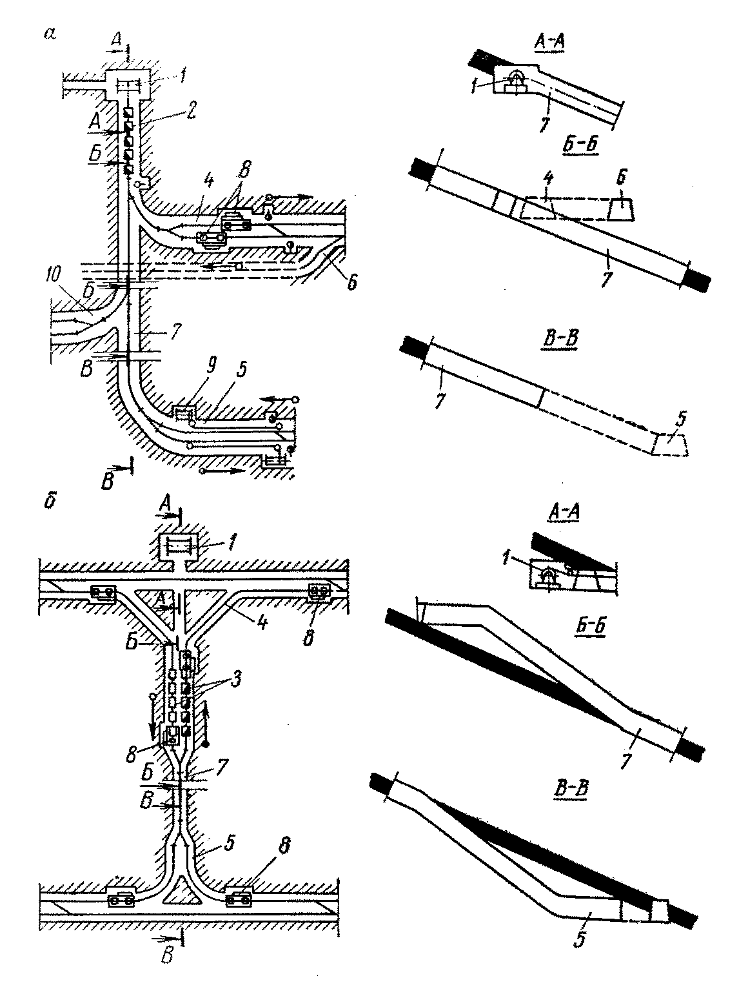
Рис. 26.2. Схемы одноконцевых откаток:
1 – лебедка однобарабанная; 2 – состав вагонов на участке переподъема; 3 – составы на горизонтальной площадке; 4, 5 – верхняя и нижняя приемно-отправительные площадки;
6 –обходная выработка; 7 – наклонная (по пласту) выработка; 8 – толкатель;
9 – маневровая лебедка; 10 – заезд на промежуточный горизонт

Откатку по схеме с горизонтальными заездами в случае, например, уклона (рис. 26.2, б) выполняют следующим образом. Груженый состав локомотивом, а затем толкателем подают на один из путей нижней приемно-отправительной площадки. К нему прицепляют канат от опущенного сверху на другой путь порожнего состава, который затем толкателем подают к локомотиву. Груженый состав лебедкой поднимают на правый путь верхнего заезда. Канат перецепляют к поданному локомотивом и толкателем на левый путь порожняку, а груженый состав толкателями выталкивают на откаточный штрек, откуда его увозят локомотивом. Порожняк сталкивают толкателем с площадки на наклонный участок пути и дальше самокатом его подают на нижний заезд. Затем цикл повторяется. Предохранение самопроизвольного скатывания вагонеток с верхней площадки пути осуществляют с помощью барьеров, устанавливаемых перед наклонным участком пути и управляемых с помощью механизмов или вручную.
Если длина откатки изменяется со временем, то неподвижный конец откатки (основной горизонт) может иметь любой заезд, а удлиняющийся конец – только наклонный, так как через горизонтальную площадку, оставшуюся от горизонтального заезда, состав вниз пройти не сможет. Наклонный заезд может остаться в качестве промежуточного горизонта (рис. 26.2, а).
Лебедки и малые подъемные машины отличаются диаметром барабана. Лебедки имеют диаметр до 2 м, малые подъемные машины – от 2 (включительно) до 3 м. Лебедки по назначению делятся на грузовые (БГ), имеющие один рабочий тормоз, и грузолюдские (БЛ), имеющие рабочий и предохранительный тормоза.
На рис. 26.3 показана малая подъемная машина. Для возможности перевозки по выработкам ее барабаны делают разъемными. Лебедка приводится асинхронным двигателем с фазным ротором, соединенным с редуктором с помощью эластичной муфты. Тип и исполнение двигателя выбирают в соответствии с технической характеристикой и местом установки лебедки. Основные требования к электроприводу: плавный пуск и остановка; движение с малой устойчивой скоростью (порядка 0,5 –1 м/с) при проходе вагонетками стрелочных переводов, закруглений, заездов и др. как при подъеме, так и при спуске; устойчивое движение при спуске составов (при отрицательных статических моментах на валу лебедки).
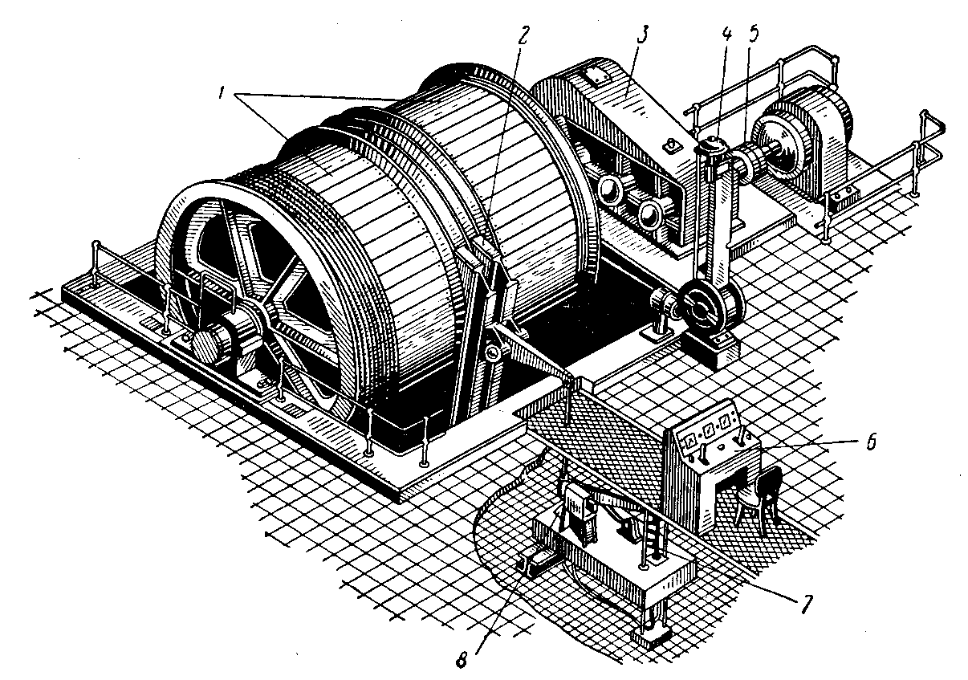
Рис. 26.3. Двухбарабанная малая подъемная машина:
1 – барабан; 2 – колодочный тормоз; 3 – редуктор; 4 – указатель глубины;
5 – соединительная муфта; 6 – пульт управления; 7 – четырехходовой кран предохранительного тормоза; 8 – гидравлический привод тормоза

Плавность пуска и остановки обеспечивается применением жидкостных или многоступенчатых металлических реостатов. Особые трудности представляет обеспечение устойчивой малой скорости движения. При ручном управлении лебедкой малая устойчивая скорость достигается одновременным изменением сопротивления в цепи ротора и регулированием тормозного момента рабочим тормозом лебедки. Автоматическое дозирование тормозного момента в ряде случаев осуществляется применением электрогидропривода на рабочем тормозе лебедки, двигатель которого включается в цепь ротора главного двигателя. В этом случае с изменением скорости движения вагонеток меняется частота роторного тока главного двигателя, соответственно которой изменяются скорость вращения двигателя электрогидропривода и тормозной момент тормоза в сторону, обеспечивающую поддержание требуемой скорости.
Возможны также методы поддержания скорости движения импульсным включением двигателя лебедки на одну из искусственных характеристик, переключением двигателя лебедки с одной характеристики на другую, применением микроприводов и др. При пуске составов, когда на валу лебедки имеется отрицательный статический момент, осуществляется динамическое торможение. В качестве источника постоянного тока для питания обмотки статора часто применяют полупроводниковые выпрямители.
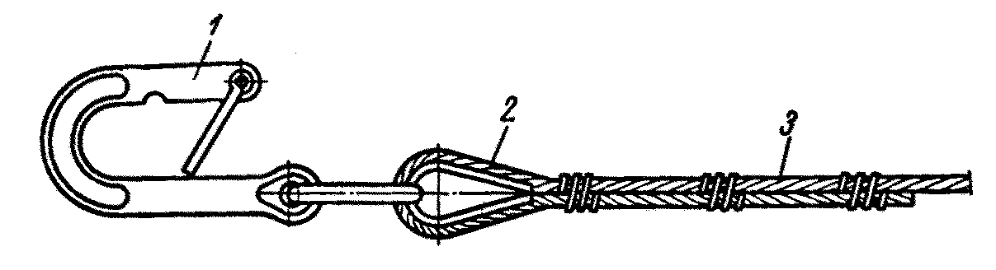
Рис. 26.4. Прицепное устройство:
1 – крюк; 2 – скоба; 3 – канатная петля

Канаты применяют параллельной и крестовой свивки. Первые меньше изнашиваются, но сильно подвержены раскручиванию, поэтому применяются в случаях, когда нет перецепки сосудов (например, при откатке в скипах). Вторые меньше раскручиваются, но интенсивнее изнашиваются и отличаются повышенной жесткостью. Для уменьшения износа возможно применение канатов компаунд, у которых наружные проволоки прядей толще внутренних. Соединяется канат с вагонетками прицепным устройством (рис. 26.4). Канат закрепляют внутри барабана зажимами. На барабане должно быть не менее трех витков трения. Для направления канатов, уменьшения износа шпал, стоек и канатов применяют поддерживающие и направляющие ролики (рис. 26.5). Улавливание вагонеток при обрыве каната осуществляют ловителями, которые делятся на путевые и прицепные к вагонам (рис. 26.6).
Если откатка служит для перевозки людей, то к ней предъявляют особые требования. Перевозка должна производиться только в специальных вагонетках (см. 17.4), в специальных выработках, служащих только для перевозки людей, без перецепки с грузовых подъемов на людские, и наоборот. Лебедки – только грузо-людские (БЛ) или малые подъемные машины (БМ). Они должны иметь указатель глубины, концевые выключатели для защиты от переподъема вагонеток, а также два тормоза – рабочий и предохранительный. Должна быть предусмотрена рабочая и аварийная сигнализация. Первая должна указывать машинисту, с какого горизонта подан сигнал, вторая (система с замыканием контактного провода на рельсы или радиотелефон) – для сигнализации из вагонеток. Канаты для людских откаток должны быть изготовлены из проволоки марки В (высшая марка по механическим свойствам). Для посадки людей в вагонетки наклонные выработки оборудуют специальными посадочными площадками (свободный проход не менее 1 м), которые на одноконцевых откатках рекомендуется делать двухсторонними (обеспечивается одновременный вход и выход пассажиров). При углах до 30° площадки оборудуют трапами и поручнями, а при болыпих углах – лестницами, поручнями и ступенчатыми сходнями. На площадках или возле них устраивают камеры ожидания с сидениями и ходки. Площадки, камеры ожидания и ходки должны быть освещены.
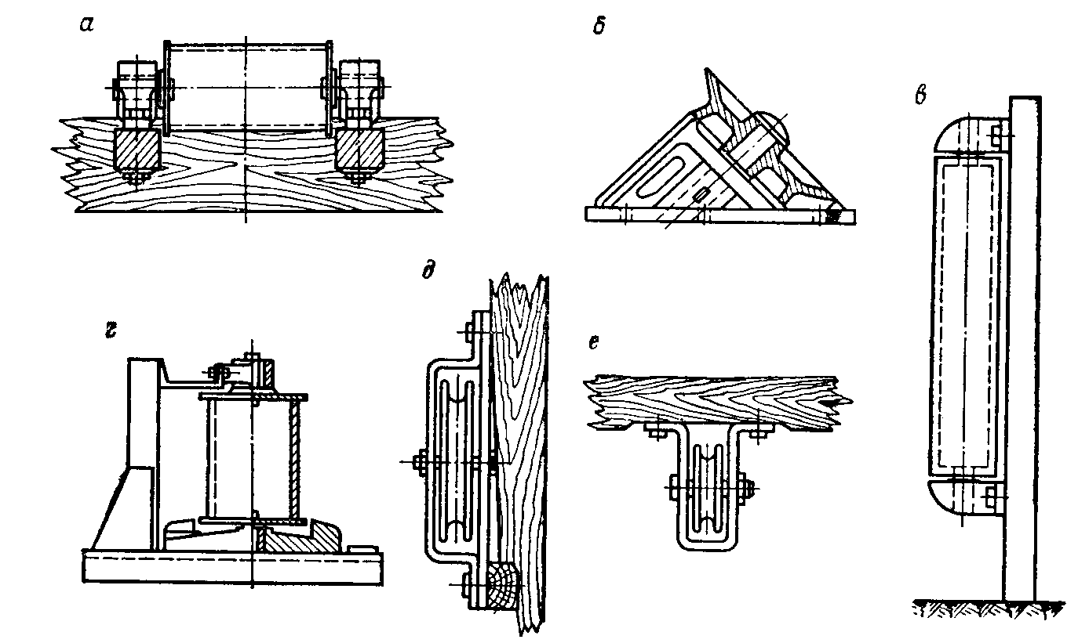
Рис. 26.5. Ролики для концевых откаток:
а – путевой поддерживающий; б, в, г – отклоняющие для установки на закруглениях;
д, е – поддерживающие для хвостового каната
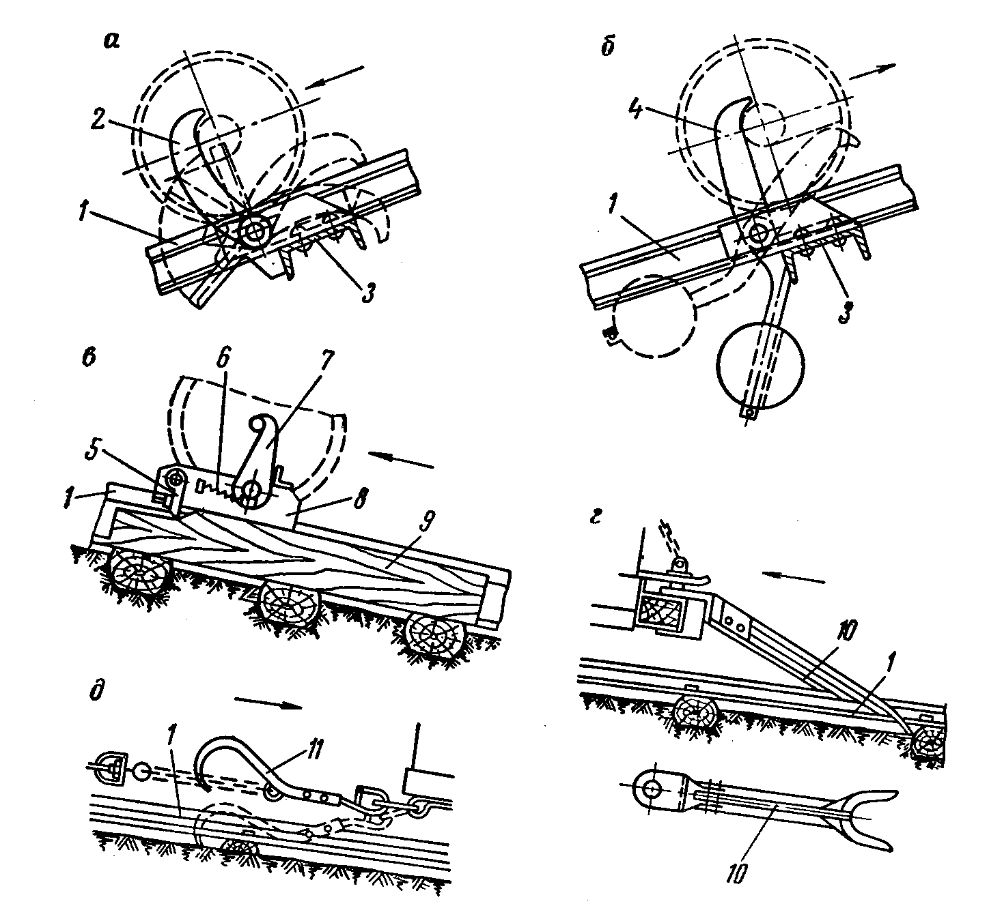
Рис. 26.6. Ловители вагонеток:
а – для вагонеток, движущихся вниз; б, в, г – для вагонеток, движущихся вверх; д – для движения в обоих направлениях; 1 – рельс; 2 – двухплечный рычаг; 3 – упор; 4 – рычаг с противовесом;
5 –резец; 6 – пружина возврата; 7 – кулак; 8 – каретка ловителя; 9 – деревянный брус;
10 – предохранительная вилка; 11 – предохранительный крюк
26.3. Устройство двухконцевых откаток
Для двухконцевых откаток применяют двухбарабанные лебедки или малые подъемные машины. Прочее оборудование – канаты, прицепные устройства, поддерживающие и направляющие ролики, предохранительные устройства, маневровое оборудование заездов – не отличается от применяемого для одноконцевых откаток.
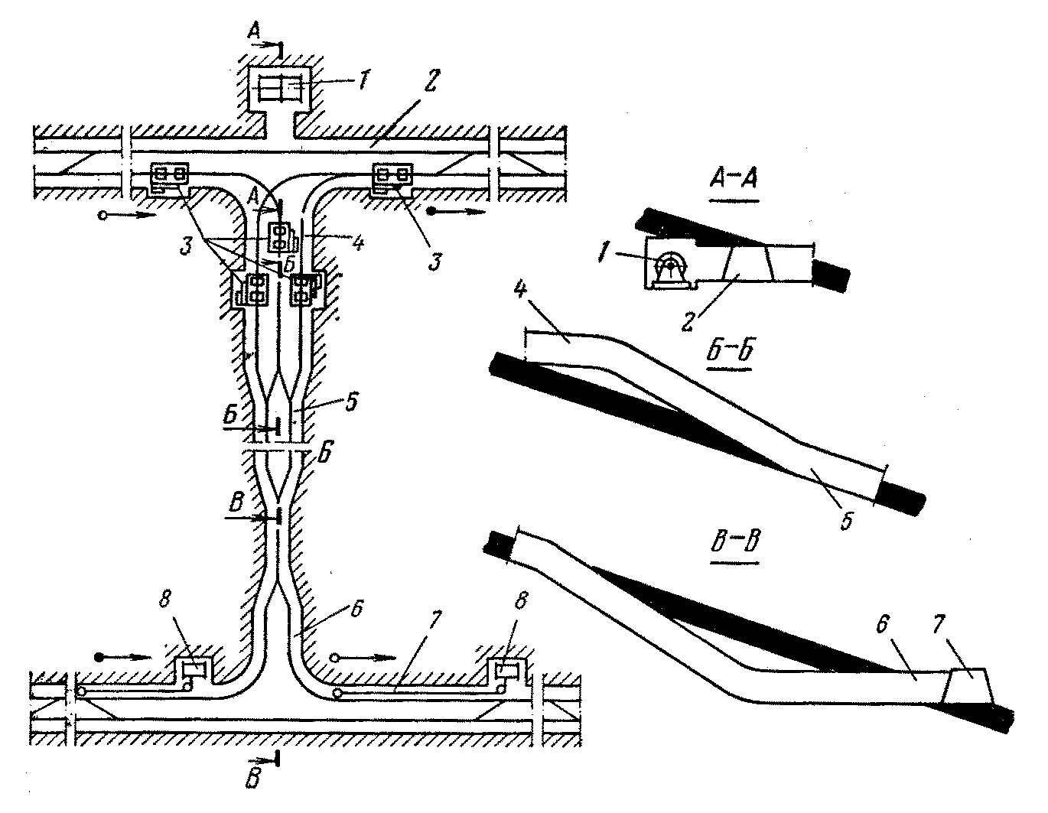

Рис. 26.7. Схема двухконцевой откатки:
1 – двухбарабанная лебедка; 2 и 7 – соответственно верхний и нижний откаточный штреки; 3 – толкатели; 4 и 6 – соответственно верхняя трехпутевая и нижняя двухпутевая горизонтальные приемно-отправительные площадки; 5 – наклонная двухпутевая выработка; 6 – маневровые лебедки

Откатку выполняют обязательно с верхним горизонтальным заездом (рис. 26.7). Чтобы исключить перекрещивание канатов, верхняя площадка имеет три пути – два грузовых и порожняковый (средний). Перемещение вагонеток производят так, чтобы правый канат подавал составы только на правый путь, а левый канат – на левый путь. Нижний заезд может быть как горизонтальным, так и наклонным. Промежуточный заезд устраивать нельзя, так как это приведет к большой потере производительности из-за маневров.

ГЛАВА 28 ПОДВЕСНЫЕ КАНАТНЫЕ ДОРОГИ
Принцип действия подвесных канатных дорог – перемещение груза в вагонетках по подвешенному канатному пути. По назначению разделяются на дороги общего назначения и подземные.
28.2. Подземные подвесные дороги
Подвесные дороги классифицируют по следующим признакам:
по виду груза – пассажирские; грузовые;
по количеству канатов – одноканатные; двухканатные;
по характеру движения – кольцевые; маятниковые.
В качестве пассажирских обычно применяют кресельные дороги, одноканатные, кольцевые (рис. 28.4, а). На бесконечном тягово-несущем канате 2 диаметром до 25 мм неподвижно закреплены сидения 9, которые движутся вместе с канатом, огибая приводной 5 и натяжной 1 шкивы. Вдоль выработки канат опирается на поддерживающие роликоопоры 8. Посадку и высадку пассажиров производят без остановки дороги на специально оборудованных площадках 6. Приводная лебедка со шкивом трения должна иметь две скорости – рабочую и пониженную (для ревизии дороги). Натяжное устройство грузового типа обычно подвешивают к крепи в специальной камере. Во избежание аварии перемещение натяжного груза ограничивают верхним и нижним конечными выключателями. Сидения велосипедного типа состоят из зажима для крепления к канату, подвески, деревянного сидения и подножки для ног. Шарнирное соединение зажима и подвески позволяют последней всегда иметь вертикальное положение. Высота подвески регулируется. Поддерживающие двухроликовые роликоопоры балансирного типа монтируют на крепи с помощью скоб. В конце площадок для схода пассажиров конечные роликоопоры снабжают датчиками, дающими импульс на отключение привода при проезде пассажиром площадки. В конструкции дороги предусматриваются носилки для больных и травмированных и для проведения ремонтных работ по трассе дороги контейнер с откидным днищем 7 для перевозки горной массы и подвеска 4 для леса. Проезд носилок под шкивами не допускается.
Аппаратура автоматического управления, сигнализации и связи кресельной дороги должна обеспечивать пуск дороги с посадочных площадок и с промежуточных кнопочных постов; автоматическое отключение привода после высадки последнего пассажира; возможность экстренной остановки дороги с любой точки по трассе; отключение привода при проезде пассажиром места схода, срабатывании конечных выключателей натяжной станции, отклонении скорости движения каната от номинальной свыше допустимого предела. Предупредительная сигнализация обычно звуковая, связь между посадочными площадками телефонная.
В качестве грузовых дорог обычно применяют подвесные двухканатные маятниковые дороги (рис. 28.4, б) и изредка кольцевые одно- и двухканатные. Груз перемещают одной или соединенными телескопической тягой 4 двумя тележками 3 по несущему канату 2 диаметром 12 – 20 мм. Канат подвешивают к крепи горной выработки на кронштейнах 5 через 4 – 10 м. Концы несущего каната закрепляют на концевых упорных балках 9, которые распирают между почвой и кровлей, или крепят к анкерным болтам в кровле. Натяжение несущего каната осуществляется натяжным устройством 1 полиспастного типа с ручным или электрическим приводом. Ходовую тележку перемещают тяговым канатом 7 диаметром 4 – 8 мм, приводимым в движение электро- или пневмо-лебедкой 8. Тяговый канат поддерживают специальным устройством 6, обеспечивающим проход грузовой (обычно четырехколесной) тележки, на которой для подъема и опускания грузов смонтирована ручная лебедка. В случае обрыва тягового каната остановка грузовой тележки при скатывании под уклон производится ловителем, который упирается в подвесные кронштейны. В выработках с углом наклона свыше 6° грузовую тележку оборудуют парашютом. Импульсом для его срабатывания служит превышение номинальной скорости движения. К грузовой тележке подвешивают опрокидную вагонетку для насыпания грузов, оборудования или канатные петли для леса, крепи и пр. Наращивание длины дороги производят путем установки дополнительных кронштейнов и переноски концевой упорной балки с натяжным устройством. Для сохранения натяжения в несущем канате при переноске натяжного устройства предусмотрены боковые растяжки поддерживающих кронштейнов.
Производительность кресельных подземных дорог, выпускаемых в Украине, достигает 280 чел/ч, длина транспортирования – до 1200 м. Скорость движения до 1,4 м/с при углах наклона до 10° и 1,2 м/с при углах более . Максимальный угол наклона 25°.
Отечественные грузовые подземные дороги могут транспортировать любые грузы. Масса груза до 2000 кг, длина транспортирования до 1000 м, скорость перемещения 0,7 м/с. В плане и профиле допускаются значительные искривления. Максимальный угол наклона выработки 50°.
Главное достоинство кресельных дорог – отсутствие обслуживающего персонала, тогда как для концевой откатки нужно иметь двух человек: машиниста лебедки и кондуктора. Дороги обеспечивают практически полную безопасность, поскольку при обрыве каната человек падает на землю с небольшой высоты. Грузовые дороги дешевы, просты по конструкции и удобны в эксплуатации. Подвесные кресельные дороги наиболее перспективный вид транспорта для людей по выработкам с углом наклона до 25°. Грузовые подвесные дороги применяют на шахтах для транспорта вспомогательных материалов. Перспективны особенно при сплошной конвейеризации шахт.
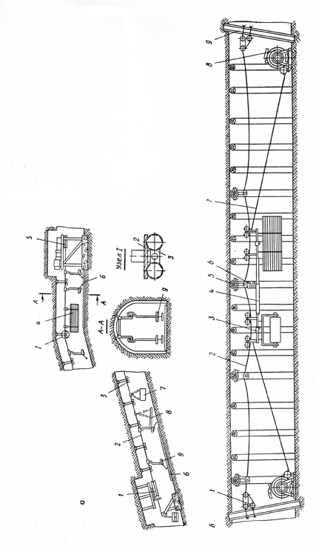
Рис. 28.4. Схемы подземных канатных дорог
Глава 29 Підземні канатні надгрунтові та монорельсові дороги
29.1. Загальні відомості
Канатні надґрунтові дороги (далі ДКН) призначені для перевезення гірничої маси, матеріалів, обладнання і людей по прямолінійним і скривленим дільничим та магістральним виробкам із знакозмінним профілем шляху під час обслуговування видобувних дільниць та проведення виробок у вугільних шахтах, небезпечних по газу та пилу усіх категорій.
Ці установки вперше експонувалися на гірничопромисловій виставці у м. Ессені (Німеччина) у 1958 році. У нашій країні конструюванням та виробництвом цих установок займається науково-дослідний та проектно-конструкторський інститут "Вуглемеханізація" (м. Луганськ).
Випробування експериментального зразка першої надґрунтової дороги типу ДКН були проведені на шахті №2-3 комбінату "Олександріявугілля" у 1965 році, промислові випробування дослідно-промислового зразка у 1973 році на шахті "Комуніст" комбінату "Шахтарськантрацит".
Канатна надґрунтова дорога (рис. 29.1) – це комплекс обладнання, що забезпечує за допомогою замкнутого канату 1 переміщення буксировочного возика 2 із запасом тягового канату та зчепленою з ним партією вагонеток 3 по рейковому шляху 5 виробки. Тяговий канат приводиться у рух за допомогою привода з шківом 4. До обладнання дороги відносяться також натяжна станція із тягарями 6, підтримуючі пристрої 8, кінцевий блок 9 та блоки зворотньої гілки канату 7.
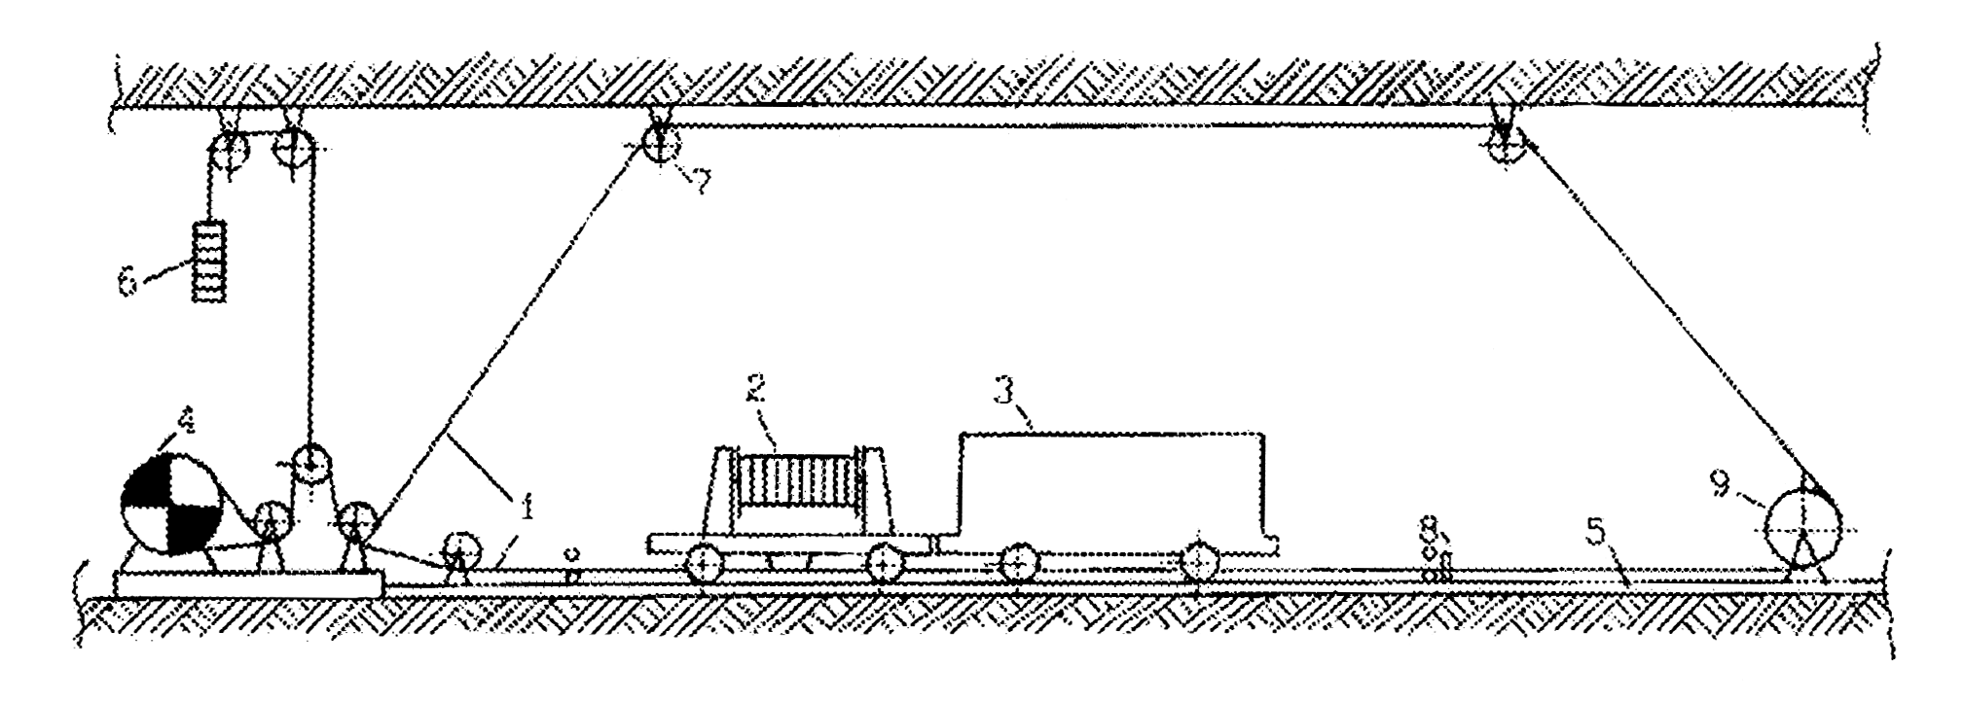

Рис. 29.1. Канатна надгрунтова дорога

Таблиця 29.1
Показники ефективності ДКН
Параметр | дкн | дкн1 | дкнл | дкнл1м | дкн3 | дкн4-2 | дкн4-3 | "Беко-бан" | К-650,  К-900 | "Штрекен-кули"
Відстань транспортування, м | 1500 | 2000 | 1000 | 2000 | 2000 | 2000 | 3000 | 3000 | 3000 | 6000
Швидкість руху каната, м/с | 0,25; 0,45;  0,8; 1,2 | 0...2 | 0,85 | 0,35;1,8 | 0...2 | 0...2 | 0...3 | 0...3 | 0...4 | 0...4
Кут установки, град | 5 | 6 | 10 | 20 | 12 | 30 | 30 | 17 | 45 | 65
Тягове зусилля, кН | 27 | 30 | 12,5 | 46 | 37 | 42 | 84 | 40 | 85 | 75
Діаметр каната, мм | 15 | 17,5 | 15 | 19,5 | 19,5 | 22 | 26 | 26 | 28 | 26
Потужність привода, кВт | 45 | 90 | 13 | 75 | 75 | 110 | 220 | 80 | 250 | 330

Основні технічні дані ДНК приведені у табл. 29.1, їх класифікація – на рис. 29.2.
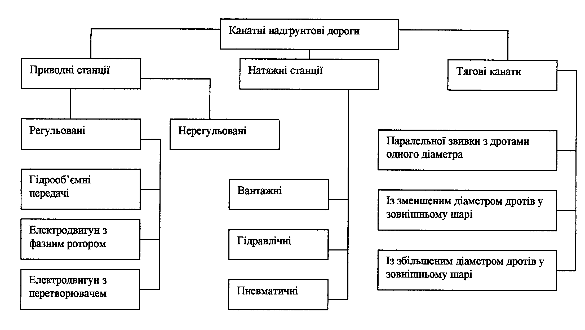

Рис. 29.2. Класифікація канатних надгрунтових доріг

Приводні станції ДКН в залежності від задач, що вони виконують, розділяються на:
– електромеханічні, до складу яких входять асинхронний двигун змінного струму з короткозамкненим ротором, редуктор та приводний шків тертя, що поєднані між собою механічними муфтами (швидкість руху не регулюється й не перевищує 1м/с, потужність приводного двигуна до 45 кВт);
– електромеханічні з двигуном змінного струму із фазовим ротором (швидкість руху регулюється від 0 до 2 м/с, потужність приводного двигуна до 90 кВт);
– електрогідромеханічні (гідрооб'ємні), до складу яких входять: асинхронний електродвигун, гідронасос змінної продуктивності, гідромотори та приводний шків тертя (швидкість руху змінюється від 0 до 4 м/с, потужність приводних двигунів – до 300 кВт).
В останні роки ведуться роботи по оснащенню ДКН електродвигунами змінного струму з частотним регулюванням швидкості обертання ротора, однак їх серійне виробництво ще не започатковане.
Усі приводні станції ДКН обладнуються запобіжним колодковим гальмом з пружинним замиканням, яке взаємодіє з гальмівним ободом шківа тертя.
Створення необхідного мінімального натягу каната для передачі тягового зусилля від шківа тертя та компенсація пружної витяжки каната забезпечується натяжними пристроями-вантажними, гідравлічними, пневматичними. Найбільше розповсюдження на ДКН одержали вантажні натяжні пристрої внаслідок простоти та надійності роботи у підземних умовах.
Буксировочний возик (рис. 29.3) обладнано барабаном із запасом тягового каната, сидінням для супроводжуючого состав та автономною парашутною системою, яка спрацьовує при перевищенні швидкості руху состава на 25 % від її номінального значення. Для запобігання сходу буксировочного возика при вигинах рейкового шляху служать стабілізуючі ролики, що охоплюють рейкові направляючі.
До лінійних елементів ДКН відносяться рейкові направляючі, підтримуючі та направляючі блоки і ролики.
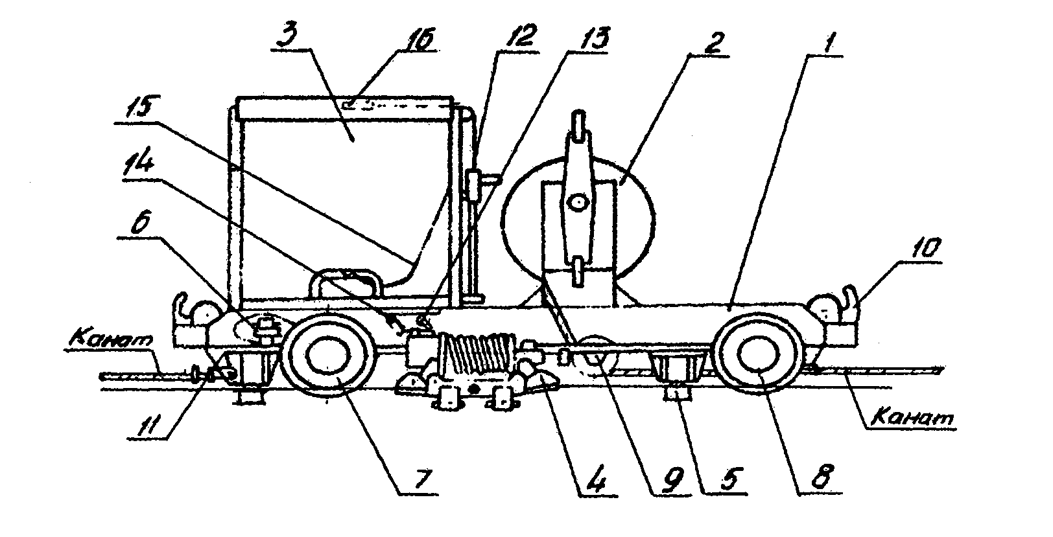

Рис. 29.3. Буксировочний возик ДКН: 1 – рама; 2 – барабан; 3 – кабіна; 4 – ловитель;
5 – стабілізуючий каток; 6 – обмежувач швидкості; 7 – ведуча колісна пара; 8 – колісна пара; 9 – розвантажувальний пристрій; 10, 11 – кронштейн; 12 – рукоятка взводу ловителя; 13 – вага включення ловителя; 14 – стопор ловителя; 15 – сидіння;
16 – рукоятка включення ловителя

У вітчизняних ДКН застосовуються стандартні рейки РЗЗ або Р24, що з'єднуються між собою спеціальними замками (рис. 29.4) для забезпечення проходу стабілізуючих роликів буксировочного возика.
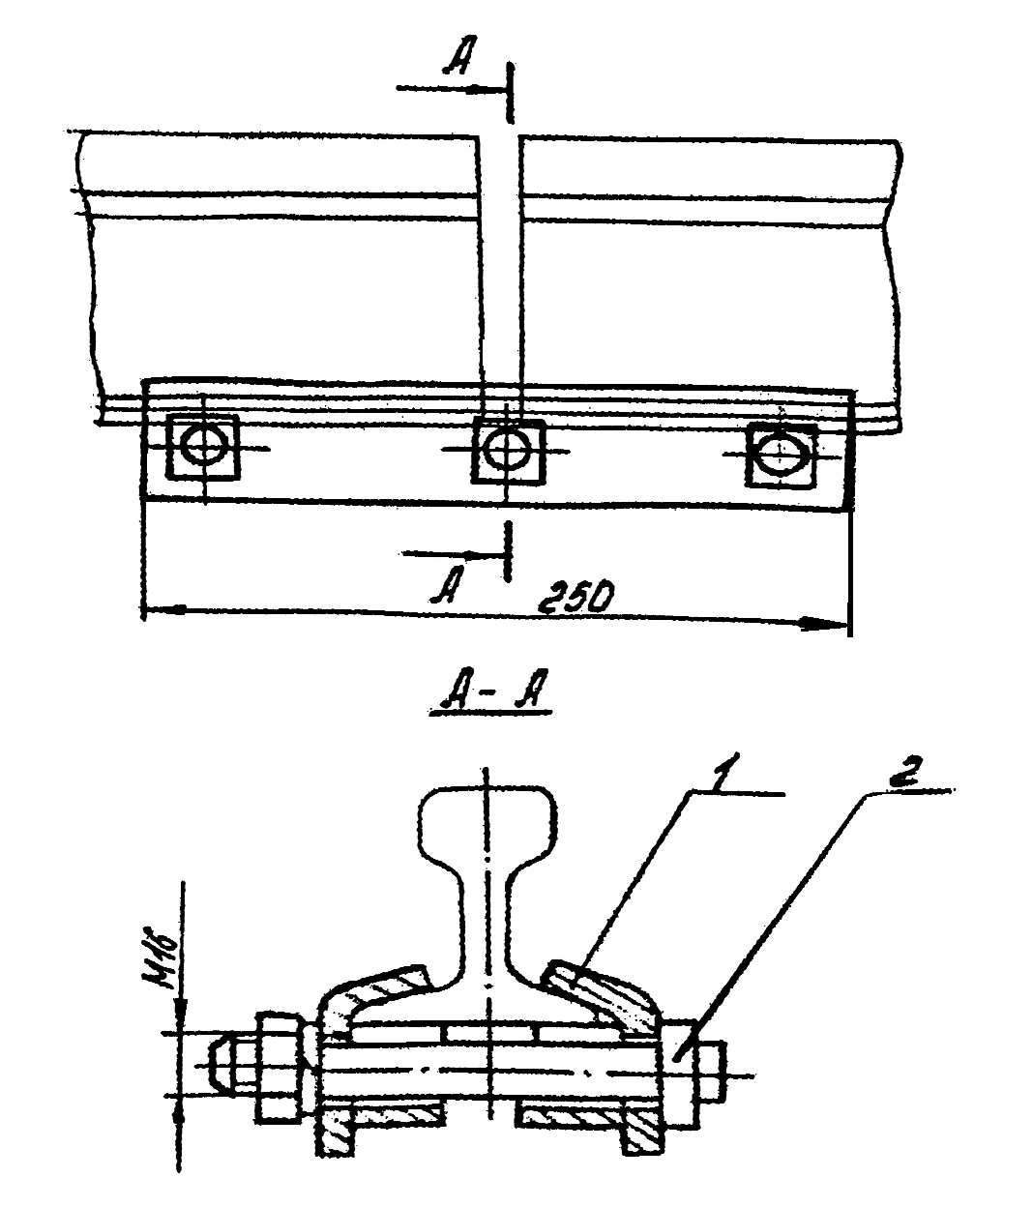

Рис. 29.4. Замок: 1 – захват; 2 – болт

На зарубіжних дорогах застосовується спеціальний профіль для рейкових направляючих, який дозволяє составу долати ділянки шляху з поперечним ухилом до (рис. 29.5).
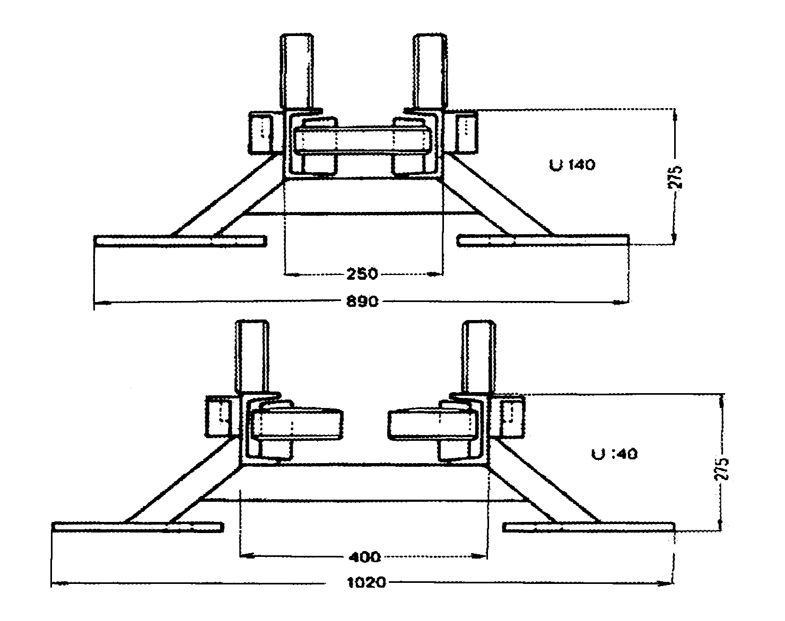

Рис. 29.5. Рейкові направляючі (ФРН)

Для направлення тягового каната у виробках, що мають знакозмінний профіль шляху, застосовуються направляючі пристрої (рис. 29.6), а холоста гілка каната підтримується блоками з параболічною поверхнею.
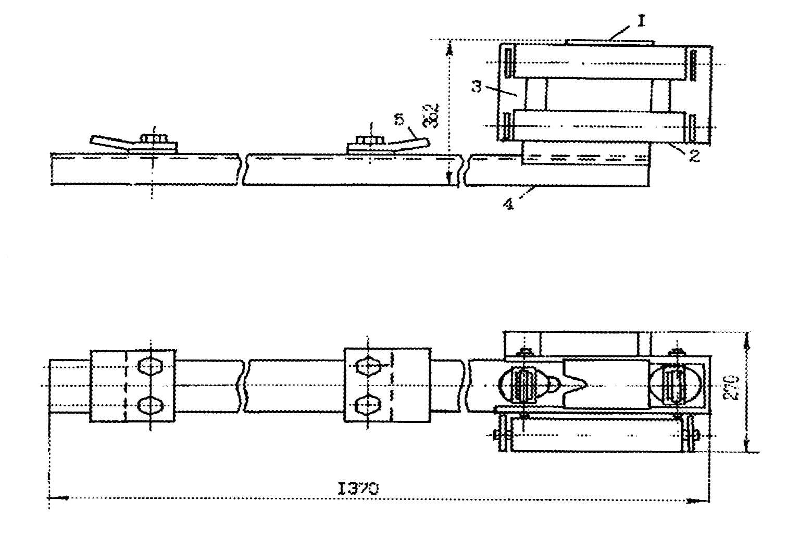

Рис. 29.6. Направляючий пристрій ДКН

Вітчизняна промисловість нині випускає велику кількість канатів, що застосовуються для роботи на транспортних установках у підземних умовах (рис. 29.7, а), іноді застосовуються канати закордонного виробництва (рис. 29.7, б).
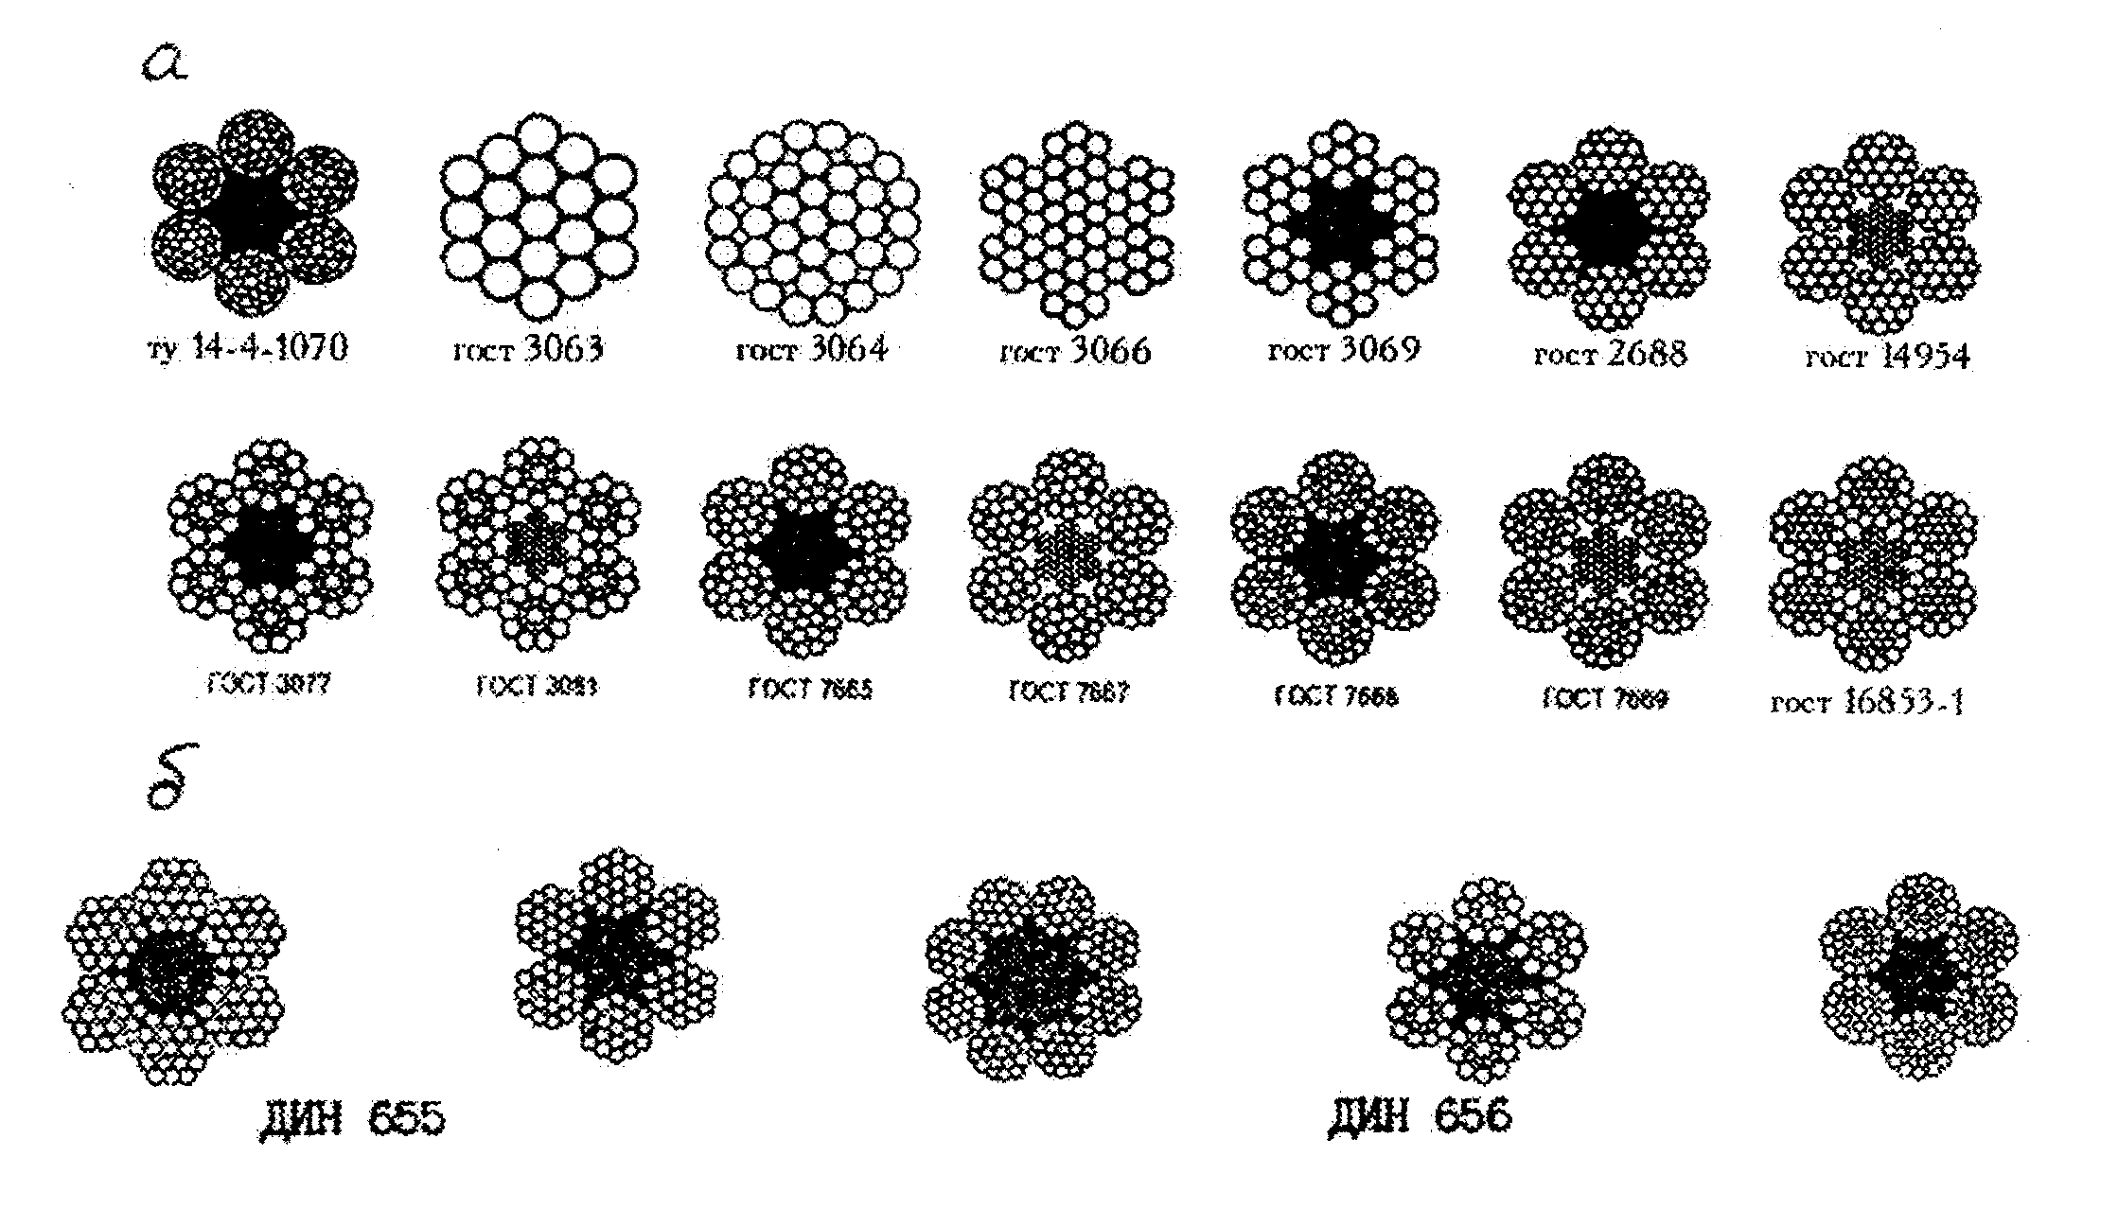

Рис. 29.7. Конструкція тягових канатів: а – вітчизняних; б – зарубіжних

З усіх типів канатів на сучасних вітчизняних канатних дорогах застосовується канат по ГОСТ 2688 – 81 з лінійним торканням дротів у сталках конструкції 6х19 (1+6+6+6) з органічним осереддям. У зовнішньому шарі цього каната чергуються дроти більшого та меншого діаметра. Наприклад, для каната діаметром 15,0 мм діаметр цих дротів складає 0,8 та 1,1 мм. Дроти діаметром 0,8 мм при наявності процесу корозії та високих контактних напружень втрачають свою несучу здатність вже протягом кількох тижнів. Перспективними вважаються канати із збільшеним діаметром дротів у зовнішньому шарі (ГОСТ – 3077, 3081, 76683, 7669) та з попередньо обтисненими сталками (ТУ 14–4–1070).
Управління ДКН здійснюється з пульта приводної станції, аварійна зупинка состава та подача звукових сигналів машиністу ДКН передбачена з любої точки траси по голим проводам, розташованим у виробці.
29.2. Експлуатація (монтаж, сервіс, демонтаж) ДКН
Умови безпечного використання надґрунтових доріг визначаються наявністю та конструкцією аварійної (парашутної) системи, яка може бути зосередженою (розташованою на одному гальмівному возику) або розподіленою (розташованою на двох або кількох гальмівних возиках). Функції гальмівних возиків можуть виконувати буксировочні возики та пасажирські вагонетки з парашутами.
До вступу у експлуатацію кожна надґрунтова дорога повинна бути випробувана згідно з вимогами експлуатаційної документації.
Прийом у експлуатацію вантажолюдської надґрунтової дороги оформлюється актом комісії, яка призначається директором шахти.
До складу комісії повинні включатися (за погодженням) представники місцевих органів технічної інспекції профспілки та Держнаглядохоронпраці України.
Гірничотехнічні умови застосування повинні погоджуватися з вимогами експлуатаційної документації. При цьому надґрунтові дороги можуть розташовуватися в окремих виробках або у виробках з конвеєрами.
В окремих випадках по узгодженню з Мак НДІ та з дозволу органів Держнаглядохоронпраці України дозволяється паралельна установка в одній виробці двох надґрунтових доріг. Причому, якщо вони обладнані зосередженою парашутною системою, максимальний ухил рейкового шляху не повинен перевищувати 0,050.
Зазори у виробках, що обладнані надґрунтовими дорогами, повинні прийматися згідно з вимогами "Правил безпеки у вугільних шахтах" для рейкового транспорту. При цьому проходи для людей у конвеєризованих виробках незалежно від кута нахилу повинні улаштовуватися між рухомим составом та кріпленням виробки. Забороняється розташовувати тяговий канат у проходах, що призначаються для переміщення людей.
У обладнаних надґрунтовими дорогами конвеєризованих виробках допускається місцеве зменшення зазорів між найбільш виступаючими кромками габаритів рухомого составу дороги та конвеєра до 0,25 м у місцях перевантаження гірничої маси з конвеєра на конвеєр, розташування проміжних приладів та влаштування площадок посадки та сходу людей (вантажолюдських конвеєрах). Вказані місця повинні огороджуватися попереджувальними знаками.
У виробках, що мають ухил шляху більше 0,005 можуть працювати тільки дороги, які обладнані парашутною системою. У виробках із знакозмінним профілем, що мають ділянки зі зворотним ухилом більше двох довжин состава, повинні застосовуватися дороги, обладнані парашутною системою двобічної дії.
Похилі виробки, у яких улаштовані надґрунтові дороги з зосередженою парашутною системою, повинні бути обладнані запобіжними бар'єрами згідно з вимогами ПВ для кінцевої канатної відкатки.
У місцях посадки людей на рухомий состав вантажолюдських доріг повинні влаштовуватися посадочні площадки з проходом шириною не менше їм з боку посадки.
До управління надґрунтовою дорогою допускаються особи, які пройшли спеціальне навчання, мають посвідчення на право управлінням дорогою та призначені наказом по шахті.
Перевезення людей та вантажів надґрунтовими дорогами у конвеєризованих виробках під час роботи конвеєра дозволяється при кутах нахилу виробки не більше 10°. За умовою обладнання конвеєра ловителями стрічки допускається перевезення вантажів при працюючому конвеєрі у виробках з кутом нахилу до 18°.
У всіх інших випадках одночасна робота дороги та конвеєра не дозволяється, при цьому повинна бути передбачена блокировка, яка перешкоджає можливості такої роботи.
При перевезенні людей конвеєром, а також при обслуговуванні та ремонті конвеєра, надґрунтова дорога у цій виробці повинна бути зупинена, а лінія управління нею -заблокована.
При формуванні составів надґрунтових доріг з розподіленою парашутною системою пасажирські та вантажні вагонетки і платформи повинні розташовуватися між гальмівними возиками.
Виробка та рухомий состав ґрунтових доріг повинні бути обладнані засобами сигналізації та знаками безпеки у відповідності з "Єдиними вимогами до сигналів і знаків безпеки у підземних виробках та на шахтному транспорті вугільних та сланцевих шахт".
Тягові канати вантажолюдських надґрунтових доріг повинні мати під час введення у експлуатацію запас міцності не нижче:
6-ти кратного у режимі перевезення людей;
5-ти кратного у режимі перевезення вантажів;
Тягові канати вантажних надґрунтових доріг повинні мати запас міцності не нижче 5 -кратного.
Запас міцності каната визначається відносно розрахункового статичного навантаження 8, яке слід розрахувати по формулі:
для нижнього розташування приводу
,
для верхнього розташування приводу
,
де: – максимальна маса вантажного (пасажирського) состава дороги, – найбільший кут нахилу виробки, – середньозважений кут нахилу, – довжина однієї гілки тягового каната, – лінійна маса каната, – маса натяжного вантажу у збігаючій зі шківа гілці каната.
Фактичний запас міцності каната визначається за формулою:
,
де - розривна міцність усіх дротин канату, Н.
Допустима кількість зчалів (п) по довжині тягового каната визначається формулою , де - довжина тягового каната (м), м – ємкість акумулюючого пристрою для запасу каната (канатоємкість барабана приводного возика).
Відстань між зчалами повинна бути не меншою за три довжини зчала. Для орієнтування тягового каната по виробці повинні застосовуватися підтримуючі та направляючі пристрої, при цьому кут перегину каната на них не повинен перевищувати 6°.
Огляд тягового каната повинен виконуватися щодобово спеціально призначеною та наученою особою. Щотижневий огляд каната виконується механіком дільниці. Один раз на шість місяців канат оглядається за участю головного механіка шахти. Огляд канатів повинен виконуватися по всій довжині при швидкості не вище за 0,3 м/с. Результати огляду повинні заноситися у "Книгу огляду підіймальних канатів та їх витрати".
Забороняється експлуатація канатів:
а) при наявності порваних, вилучених сталок, вузлів, "жучків" та інших пошкоджень;
б) якщо на будь - якій ділянці, що прирівнюється кроку звивки, число обірваних дротин досягає 5 % від їх загальної кількості у канаті;
в) при зменшенні діаметру каната більш, ніж на 10 % від номінального.
29.3. Подземные монорельсовые дороги
І. Общие сведения
Принцип действия монорельсовых дорог – перемещение ходовых тележек по установленному на крепи выработки монорельсу (рис. 29.8) при помощи тяговых канатов или самоходной тяговой тележки.
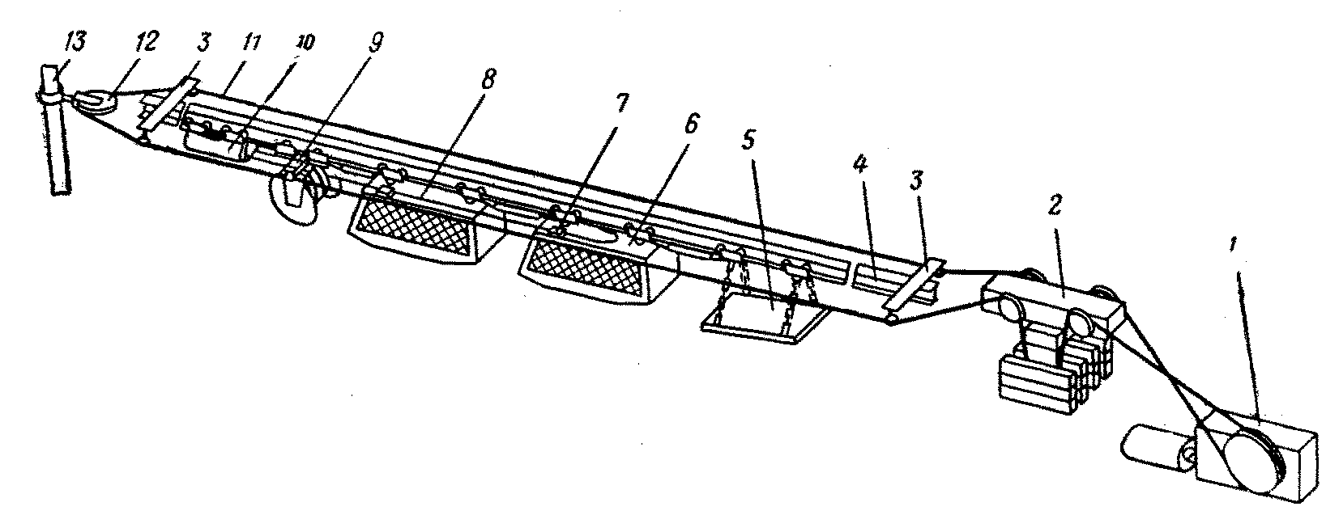

Рис. 29.8. Грузо-пассажирская подвесная монорельсовая дорога 4ДМК

Монорельсовые дороги классифицируют:
по средствам тяги – с тяговым органом (канатом или цепью) и с самоходной тяговой тележкой (монорельсовым локомотивом);
по назначению – грузовые, пассажирские, комбинированные (грузо-пассажирские).
Наиболее широко применяют монорельсовые дороги с канатным тяговым органом, менее распространены самоходные с дизельным приводом.
Технические пределы применения канатных дорог: длина транспортирования до 2000 м, углы наклона выработки до ±25°, скорость транспортирования до 2 м/с, масса транспортирования груза до 4 т.
Достоинства: возможность транспортирования по горизонтальным и наклонным выработкам; возможность размещения в выработке, в которой установлен конвейер, без существенного увеличения сечения выработки; возможность транспортирования одной установкой всех вспомогательных грузов (люди, материалы, оборудование). Недостатки: малая производительность, уменьшающаяся с ростом длины транспортирования; необходимость перегрузки грузов из обычных вагонеток в тележки монорельсовой дороги.
Подземные монорельсовые дороги достаточно широко применяют на горных предприятиях за рубежом. Они получают все более широкое распространение в Украине, главным образом на угольных шахтах, как вспомогательный транспорт по конвейеризированным участковым выработкам. Из нескольких типов монорельсовых дорог, разработанных институтами ДонУГИ, Донгипроуглемашем, УкрНИИГидроуголь, к промышленному производству с приняты дороги ДМКМ, ДМКУ, ДМКЛ (рис. 29.1) с канатным приводом. Несущий элемент дороги – монорельс 4, состоящий из секций длиной 3 м, шарнирно соединенных между собой и с помощью подвесок, прикрепленных к крепи выработки. По монорельсу с помощью каната 11 перемещается приводная тележка 9, с которой тягами (сцепками) соединены грузовые тележки 5 и пассажирские вагонетки 6. Приводная тележка снабжена барабаном с запасом каната 1000 м, что позволяет удлинять (укорачивать) дорогу на 500 м, специальным кронштейном для прикрепления и прохода тягового каната, ловителем, который срабатывает при обрыве тягового каната и останавливает состав. Движение каната 11 создается приводной станцией 1 со шкивом трения, оборудованной двумя тормозами. Для поддержания и направления тягового каната применены поддерживающие устройства, устанавливаемые примерно через 40 м, а также направляющие и отклоняющие блоки 3, устанавливаемые в начале и конце дороги; в зоне приводной станции установлено грузовое натяжное устройство 2. Дорога оборудована тормозной системой, состоящей из тормозной тележки 10, амортизационного каната 8 и канатно-винтовых амортизаторов 7, установленных на пассажирских вагонетках. В конце трассы дороги установлена концевая стойка 13, служащая для закрепления концевого блока 12 тягового каната. Управление приводной станцией осуществляется машинистом или дистанционно с любого места горной выработки.
Одна из зарубежных монорельсовых установок с самоходной тяговой тележкой имеет дизель 53 л. с., три шарнирно соединенные между собой конструктивные единицы. Она может проходить кривые с минимальным радиусом 4 м, преодолевает подъемы до 27°. Тяговый механизм имеет ведущие колеса, прижимаемые к монорельсу гидроцилиндрами. Тяговые колеса приводятся от гидродвигателей, питаемых насосом, приводимым от дизеля. Машина оснащена двумя такими механизмами, однако предусмотрена возможность встраивания третьего, который дополнительно может быть включен на подъемах. Максимальное тяговое усилие, реализуемое тяговой тележкой, 42000 Н при двух и 63000 Н при трех движущих механизмах. Максимальная скорость – 3 м/с. Тяговая тележка оснащена гидравлическими рабочим и аварийным тормозами. Гидравлический тормоз действует через фрикционные диски, аварийный колодочный тормоз непосредственно на шейку монорельса. Шахтный монорельсовый локомотивный транспорт весьма перспективен, но пока распространения у нас не получил из-за незавершенности работ по созданию взрывобезопасного монорельсового локомотива.

Эксплуатация канатных откаток, охрана труда
Эксплуатация сводится к осмотру, ремонту (или замене) откаточных канатов, путевого хозяйства, прицепных устройств, лебедок по заранее намеченным графикам.
Основными источниками опасности являются износ каната и потеря его прочности, износ тормозных колодок и невозможность обеспечения необходимого тормозного момента, износ эластичных втулок муфты между двигателем и редуктором и возможность поломки соединительных пальцев муфты, неисправности рельсового пути и крепления выработки. Особое внимание уделяют состоянию отклоняющих и путевых роликов, смазке каната, удалению концов переломившихся проволочек. Канат заменяют новым при уменьшении диаметра наружных проволок на 50 %, наличии на одном шаге свивки 10 % лопнувших проволок и при уменьшении диаметра каната на 10 %. Регулярно проверяют зазоры между тормозными колодками и шкивом (они должны быть не более 1,5 мм).
При эксплуатации канатных откаток для перевозки людей особое внимание уделяют исправности людских вагонеток, посадочных площадок и выработки, по которой осуществляется перевозка, исправности системы сигнализации из вагонеток машинисту лебедки (радиотелефон или контактный провод с дугой). Необходим тщательный осмотр лебедок раз в неделю, ежемесячно – ремонтный осмотр, раз в три месяца – текущий ремонт, раз в полгода – ревизия. Капитальный ремонт лебедки проводится раз в 1 – 2 года.

